

Universidad Tecnológica Nacional
Facultad Regional Buenos Aires
DIA:
TURNO: Noche
GRUPO: 7
CURSO: K-4.051

ADMINISTRACIÓN DE RECURSOS
(95-2033)
AÑO 2007

PROFESOR: Benia, Juan Carlos

AYUDANTE: Zatyracz, Romina

TEMA: ITIL (Information Technology Infrastucture library)

ETAPA: Entrega Final

RESPONSABLE: Ubal, Pablo

INTEGRANTES:

LEGAJO APELLIDO Y NOMBRES

117037-7 Nardelli, Damian
En tramite Paz, Ignacio
117234-7 Ubal, Pablo
117244-0 Velaz, Rodrigo
Sugerencias
Correcciones


Universidad Tecnológica Nacional
Facultad Regional Buenos Aires

Tabla de Contenidos

Tabla de Contenidos 3
Que es ITIL? 4
Que no es ITIL? 4
Historia de ITIL 5
Situación actual de las organizaciones de IT 6
Por que implementar ITIL? 7
Relación de ITIL con modelos y estándares 8
ITIL y BS15000 8
ITIL e ISO17799 9
COBIT 9
SAS70 9
CMM 10
Que es IT Service Management? 11
La estructura de ITIL 12
Visión General 13
Gestión de Servicios de IT 13
Provisión del Servicio 17
Gestión del Nivel de Servicio 17
CMDB (Configuration Management Database) 18
Gestión de la Disponibilidad 19
Gestión de la Capacidad 20
Gestión Financiera 20
Gestión de la continuidad del servicio 21
Soporte del Servicio 23
Service Desk 24
Knowledge Base (KB): 24
Gestión de Incidentes 24
Gestión de Problemas 24
Gestión de Cambios 25
Gestión de Versiones 26
Gestión de Configuraciones 27
ANEXO 29
Consultoría ITIL 29
IBM Tivoli Unified Process (ITUP) 29
HP 29
Microsoft Operations Framework (MOF) 32
MOF e ITIL 32
XELERE 32
Caso de éxito: Bumeran 35
Precios de Cursos de ITIL 36
Bibliografía 37

Que es ITIL?

ITIL es un reconocido conjunto de “Best Practices” que definen una concepción integral y sistemática de IT. Basada en los procesos que hacen a IT Service Management.

Concebida por el gobierno británico en los años 80 como un intento por dar un uso eficaz y eficiente a sus cuantiosos recursos de IT. Su aplicación fue difundida tanto en organizaciones gubernamentales como en empresas privadas a lo largo de todo el mundo, siendo actualmente la más utilizada en relación a IT Service Management.

Describe el entorno para organizar la Gestión de Servicios. Consta de un conjunto de 5 libros donde se abordan los procesos que permiten organizar el área de Sistemas en forma eficiente, según un análisis realizado sobre organizaciones ya existentes. La revisión continua de los procesos que componen este set se encuentran a cargo de la OGC del Reino Unido (Office of Government Comerse)

Que no es ITIL?

ITIL no es un estándar de seguridad ni especifica controles. ITIL no brinda una descripción detallada de cómo deben implementarse los procesos específicos de IT. ITIL no ofrece certificación sobre los procesos de las compañías, en su lugar se brindan certificaciones sobre el conocimiento del Marco de ITIL y de los procesos que componen el set de Best Practices a través de EXIN e ISEB, dos institutos reconocidos por la OGC para certificar aptitudes de manejo de ITIL.

Historia de ITIL

A finales de los 80s, la CCTA (Central Computer and Telecommunication Agency) en el Reino Unido comenzó a trabajar en lo que ahora se conoce como ITIL.

Numerosas compañías y agencias de gobierno en Europa adoptaron el marco de trabajo rápidamente a principios de los 90s, y el marco de trabajo de ITIL, desde entonces, ha sido conocido como una buena práctica en la industria para la administración de servicios de TI, tanto para entrega como soporte.

En el año 2000, el Ministerio de Hacienda Británico estableció la OGC (Office for Government Comerse) para acordar con todas las actividades comerciales dentro del gobierno. Todas las actividades que estaban bajo el control de la CCTA (Central Computer and Telecommunications Agency) fueron también asumidos por el nuevo departamento. Aunque la CCTA no existe en la actualidad, ellos fueron los desarrolladores originales del marco de trabajo de ITIL.
En 2001, la versión 2 de ITIL fue liberada. En esta versión los libros de Soporte de Servicios y Entrega de Servicios fueron redesarrollados en tomos más concisos.

ITIL es del dominio público, pero es protegido por los derechos de autor. La marca registrada de ITIL es propiedad de la OGC, pero cualquier organización puede usar la propiedad intelectual para implementar los procesos en su propia organización. Entrenamiento, herramientas y servicios de consultoría soportan esto.

ITIL se ha convertido en el estándar de facto en la entrega de servicios de IT para todos los tipos de organizaciones. Tanto para las organizaciones gubernamentales y no gubernamentales se benefician del manejo de los procesos a pesar del tamaño del área de TI.

ITIL es usado globalmente y no tiene límites geográficos. Es utilizado extensivamente por toda Europa, Australia, Canadá, USA, Reino Unido, Latinoamérica y en países en Asia.

Situación actual de las organizaciones de IT

En la actualidad la mayoría de las Compañías y Entidades encuentran problemas en la organización del área de IT que provocan inconvenientes, son ejemplos:

- Necesidad de cambios en procesos, programas y equipamientos
- Altos costos de mantenimiento
- Baja consideración de la organización hacia el área de IT
- Incapacidad para justificar inversiones
- No hay foco en las necesidades del cliente
- Falta de métricas de progreso

Por que implementar ITIL?

ITIL permite en las organizaciones crear un marco de profesionalismo, que se traduce en una mejora del nivel de servicio hacia los clientes del área de IT. Es un marco conformado por las mejores prácticas obtenidas de organizaciones tanto pertenecientes al sector privado como al sector público, especialmente en el Reino Unido.

Entre las organizaciones que han implementado ITIL a nivel mundial se encuentran Microsoft, General Electric, Fujitsu, HP, ABN AMRO, ING, IBM y Phillips
Existen herramientas que facilitan la implementación de ITIL, soportando, sobre todo, la gestión de servicios.

ITIL construye el punto de partida para COBIT y BS15000, entre otras.

Relación de ITIL con modelos y estándares

Modelo: punto de referencia para imitar. Pueden ser fundados en situaciones ideales o bien desde un estudio de casos de la realidad. La aplicación de un modelo no puede ser certificada por ningún organismo de calidad y estándares.

Estándar: se corresponde con un conjunto de lineamientos dictados por un organismo competente como método para alcanzar una meta. Es necesario trabajar sobre un esquema de certificación preestablecido para adoptar dicho estándar y una guía para la evaluación independiente de su cumplimiento por parte de una firma independiente autorizada a otorgar tal certificado

 | BS15000 | ISO9000 | ISO17799 | CObIT | SAS70 | CMM | ITIL
Tipo: | Estándar | Estándar | Estándar | Modelo | Estándar de auditoría | Modelo | Modelo.
Objetivo: | Asegurar la calidad de IT | Asegurar la calidad de gestión. | Asegurar la seguridad de la información. | Asegurar el control. | Evaluar procesos y controles. | Calidad del desarrollo de software. | Asegurar la calidad de los servicios de IT.
Aplica a: | Procesos del área de IT. | Procesos de calidad de gestión de cualquier área u organización | Procesos de seguridad de IT. | Procesos de control de IT. | Procesos de IT. | Proceso de desarrollo de software. | Procesos del área de IT.

Los modelos y estándares utilizados en la actualidad persiguen diversos objetivos orientados principalmente al control y a la eficiencia en la gestión.

Mediante ITIL se logra complementarlos a partir de soluciones específicas para la gestión de IT y de mejores prácticas utilizadas en empresas.

ITIL y BS15000

BS15000 es un estándar desarrollado por la BSI (British Standard Institute). Describe un conjunto integrado de procesos de gestión para la efectiva provisión de servicios al negocio y a sus clientes. Es vista cada vez mas como el estándar de calidad para IT Service Management.

Relación con ITIL: el estándar BS15000 está alineado y a la vez es complementario al modelo de procesos propuesto por ITIL

ITIL e ISO17799

ISO 17799 es un estándar desarrollado por la International Standard Organization y es uno de los más difundidos en lo que respecta a la organización de la seguridad en el área de IT. Define la información como un capital más de la organización y como tal precisa de un entorno de seguridad y control. No propone una forma práctica para lograr los objetivos planteados.

Relación con ITIL: ITIL es fuerte en procesos pero limitado en administración de seguridad. En general, se acepta como “mejor práctica” combinar ISO17799 e ITIL a fin de lograr una organización óptima y estándar.

ITIL versión 2 basa sus principios de administración de seguridad en ISO17799. Se espera la incorporación de administración de seguridad a ITIL en la versión 3.
ISO17799 permite determinar el estado actual de los procesos en una organización y sugerir mejoras tanto en su definición como en los controles necesarios.

COBIT

Creado por el IT Governance Institute, ideado originalmente como una herramienta de auditoría de IS. Orientado a la mitigación de riesgos de IT. Define procesos básicos de IT, establece los controles básicos exigidos y el resultado mínimo predecible a partir de una acción.

Relación con ITIL: mientras ITIL se orienta a organizar el área de sistemas por procesos, COBIT se orienta a establecer un marco de control y auditoría de los procesos de IT. Los procesos abarcados por ITIL soportan varios de los indicados en COBIT. Actualmente, la OGC se halla en proceso de esquematizar dicha correspondencia. En un proceso de adopción de ITIL, COBIT puede aportar el estado actual de los controles y ayudar a identificar sus debilidades, además de definir las métricas de los procesos.

SAS70

Estándar de auditoría ideado por la American Institute of Certified Public Accountants
Permite a un auditor independiente evaluar y elaborar una opinión sobre los controles de los procesos de una organización. La organización es responsable de describir tanto los objetivos como las actividades de sus controles. Los reportes de SAS 70 pueden ser de interés para usuarios de la organización como también para los respectivos usuarios de auditoría, clientes y proveedores.

Relación con ITIL: ITIL puede ser de mucha ayuda a la hora de plantear remediaciones de las debilidades encontradas desde el punto de vista de las mejores prácticas de IT.

CMM

Modelo ideado por el SEI (Software Engineering Institute). Describe un modelo evolutivo del proceso de mejoramiento del software. Establece 5 niveles teóricos para alcanzar la mayor calidad en el desarrollo de software.

Relación con ITIL: CMM e ITIL se dirigen a procesos y partes diferentes de la organización de IT. En la práctica su coexistencia presenta desafíos en cuanto a:

  - El uso de los límites de un departamento para determinar el inicio y final de un proceso
  - La combinación de vocabularios diferentes
  - Falta de claridad en cuanto a roles y responsabilidades
  - Falta de entendimiento de cada modelo de dominio, desafíos y competencias

Pueden trabajar bien en forma conjunta, proveyendo un enfoque integrado. Este enfoque exige que aquellos procesos que se encuentran en la interfaz sean diseñados en modo colaborativo, optimizados de principio a fin y no simplemente en el punto donde cada departamento se hace responsable del mismo.

Que es IT Service Management?

IT Service Management es un termino que se utiliza en diferentes contextos. Algunos lo usan para referirse al contenido de los libros de ITIL “Service Delivery” y “Service Support”, mientras que otros lo usan para referirse a ITIL en general.

En realidad, Service Management debe hacer referencia a cualquier aspecto de la administración de IT Service Provision y además debe incluir a ITIL en su totalidad y no limitarse solo a sus dos módulos principales.

Otro principio central de ITIL y de IT Service Management es la provisión de calidad en Servicio al cliente. Esta calidad de logra asegurándose que los requerimientos y expectativas del cliente son alcanzadas en todo momento. La satisfacción de los requerimientos del negocio y del cliente son fundamentales para ITIL en su totalidad y hay un número de actividades clave que son vitales para el éxito de ITIL en esta área:

- Documentar, negociar y aceptar los objetivos y responsabilidades del cliente y del negocio en los Acuerdos de Nivel de Servicio (SLAs)
- Realizar una evaluación regular acerca de la opinión del cliente mediante retroalimentación del cliente y encuestas de satisfacción del cliente
- Personal de IT que se encargue de las tareas del cliente y que muestre la experiencia del cliente
- Personal de IT que toma las perspectivas del cliente y del negocio y que siempre trate de mantener la interacción con el cliente los mas simple y agradable posible
- Entender la infraestructura ICT

La estructura de ITIL

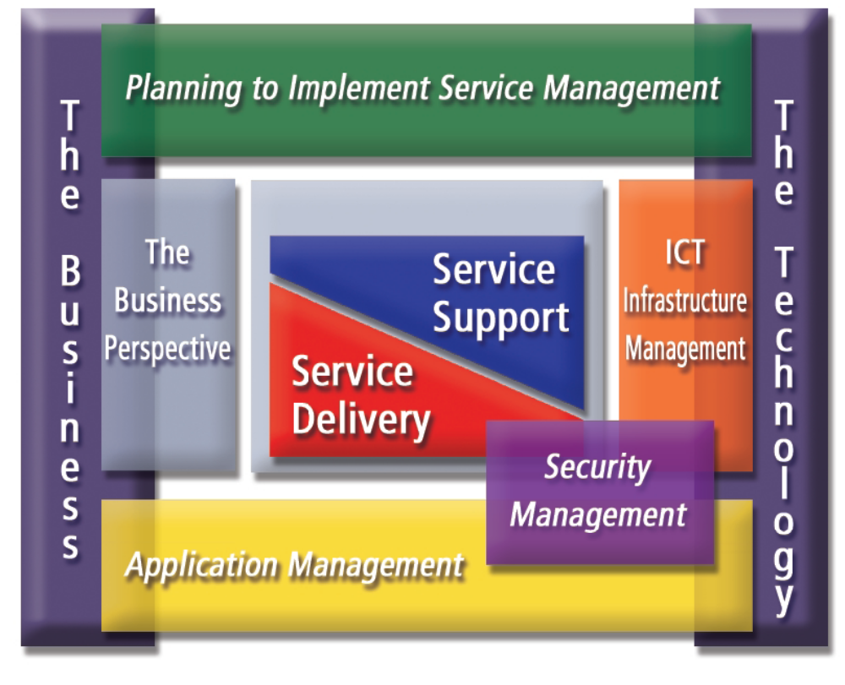

La figura muestra todo el ambiente y estructura en el que los módulos son producidos. Ilustra la relación que cada uno de los módulos tiene con el negocio y la tecnología. Así se puede ver como el módulo Bussiness Perspective se encuentra mas alineado al negocio y el módulo ICT Infraestructura Management se encuentra mas alineado a la tecnología. Los módulos Service Delivery y Service Support proveen el corazón de la estructura del proceso.

Visión General

La biblioteca de infraestructura de IT (ITIL) toma este nombre por tener su origen en un conjunto de libros, cada uno dedicado a una práctica específica dentro de la gestión de IT. Tras la publicación inicial de estos libros, su número creció rápidamente (dentro la versión 1) hasta unos 30 libros. Para hacer a ITIL más accesible (y menos costosa) a aquellos que deseen explorarla, uno de los objetivos del proyecto de actualización ITIL versión 2 fue agrupar los libros según unos conjuntos lógicos destinados a tratar los procesos de administración que cada uno cubre. De esta forma, diversos aspectos de los sistemas de ICT, de las aplicaciones y del servicio se presentan en conjuntos temáticos. En la actualidad se está trabajando en una nueva versión (la 3) que será publicada en primavera de 2007.

Aunque el tema de Gestión de Servicios (Soporte al Servicio y Entrega de Servicios) es el más ampliamente difundido e implementado, el conjunto de mejores prácticas ITIL provee un conjunto completo de prácticas que abarca no sólo los procesos y requerimientos técnicos y operacionales, sino que se relaciona con la gestión estratégica, la gestión de operaciones y la gestión financiera de una organización moderna.

Los ocho libros de ITIL y sus temas son:

Gestión de Servicios de IT

1. Provisión del Servicio (Service Delivery): cubre el proceso requerido para el planeamiento y entrega de Servicios de IT de calidad y mira al proceso a largo plazo asociado, mejorando la calidad de los servicios de IT entregados.

2. Soporte del Servicio (Service Support): describe el proceso asociado al soporte diario y a las actividades de mantenimiento, asociadas a la provisión de servicios de IT.

Otras guías operativas

3. Gestión de la Infraestructura de Tecnologías de la Información y Comunicaciones (ICT Infraestructure Management): cubre todos los aspectos del ICT Infraestructure Management, desde identificación de los requerimientos del negocio hasta el testeo, instalación, despliegue y operación de puesta en marcha y optimización de los componentes de ICT y servicios de IT.
Los procesos de la Gestión de la Infraestructura ICT proponen las mejores practicas para el análisis, planificación, diseño y desarrollo de requerimientos y para la gestión constante de operaciones y soporte técnico para una Infraestructura ICT.
Los procesos de la Gestión de Infraestructura describen aquellos procesos dentro de ITIL que se refieren directamente al software y equipamiento ICT involucrado en la provisión de servicios ICT a los clientes.

- Diseño y Planificación de ICT
- Despliegue de ICT
- Operaciones ICT
- Soporte técnico ICT

4. Gestión de Seguridad (Security Management): detalla el proceso de planeación y administración de un nivel de seguridad definido para la información y los servicios de IT, incluyendo todos los aspectos relacionados a reacción ante incidentes de seguridad. Además incluye la valuación y administración de riesgos y vulnerabilidades y la implementación de contramedidas de costo justificable.

El proceso ITIL de Gestión de la Seguridad describe la adecuada estructura de seguridad en la gestión de la organización.

Un concepto básico en la Gestión de la Seguridad es la protección de la información. El principal objetivo de la protección de la información es garantizar la protección de la misma.

El objetivo de la Gestión de la Seguridad se divide en dos partes:

- La realización de los requerimientos de seguridad definidos en el Acuerdo del Nivel de Servicio (SLA) y otros requerimientos externos que son especificados por contratos de servicio acordados, legislación y posibles pólizas tanto externas como internas
- La realización de un nivel de seguridad básico. Esto es necesario para garantizar la continuidad de la gestión de la organización y también para alcanzar una Gestión del Nivel de Servicio simplificada para la seguridad de la información, ya que es mas fácil manejar un numero limitado de SLAs que un gran numero de ellos.

Las entradas al proceso de Gestión de la Seguridad están dadas por los SLAs con los requerimientos de seguridad especificados, documentos de legislación y otros contratos de se servicio acordados.

La salida entrega información para justificar la realización de los SLAs y un informe con las desviaciones de los requerimientos.

El proceso de Gestión de Seguridad consiste en actividades que son llevadas a cabo por la misma Gestión de Seguridad o actividades que son controladas por la misma.

Como las organizaciones y sus sistemas de información cambian constantemente, las actividades dentro de la Gestión de Seguridad deben ser revisadas continuamente. El proceso de Gestión de Seguridad es un proceso continuo que consiste en Planear, Implementar, Evaluar y Mantener.

5. La Perspectiva del Negocio (The Bussiness Persective): proporciona consejo y dirección al personal de IT para que puedan comprender como pueden contribuir a los objetivos del negocio y como sus roles y servicios pueden ser mejor alineados y explotados para su máxima contribución.

Colección de mejores practicas que se sugieren para dirigir algunas de las cuestiones mas comunes en entender y perfeccionar la prestación de servicios IT. Estas cuestiones son:

- Gestión de la Continuidad del negocio: describe las responsabilidades y oportunidades de las que dispone el manager para mejorar lo que es en la mayoría de las organizaciones una de las claves para la eficiencia y efectividad del negocio.
- Cambios para sobrevivir: Los cambios en la infraestructura IT pueden producir un impacto en la forma en que el negocio es administrado o en la continuidad de las operaciones del negocio. Es importante que los manager conozcan estos cambios y aseguren que las acciones necesarias para salvaguardar el negocio de los efectos adversos son llevadas a cabo.
- Transformación de las practicas de negocio a través de cambios radicales: ayuda a controlar IT y a integrarla con el negocio.
- Sociedades y outsourcing

6. Gestión de Aplicaciones (Application Management): describe como administrar las aplicaciones desde la primera necesidad del negocio, a través de todas las etapas del ciclo de vida de la aplicación hasta el retiro incluido. Pone énfasis en asegurar que los proyectos de IT y las estrategias estén fuertemente alineadas con las del negocio, a través del ciclo de vida de la aplicación, para asegurarse que el negocio obtenga el mejor valor de sus inversiones.

Contempla el ciclo de vida del software, testeo de los servicios IT y los cambios de negocio con énfasis sobre requerimientos claros, definición e implementación de soluciones de acuerdo a las necesidades del negocio.

Guía para los usuarios de negocio, desarrolladores y administradores de servicio de cómo las aplicaciones pueden ser manejadas desde una perspectiva de Gestión de Servicio IT.

7. Gestión de Activos de Software

Para asistir en la implementación de prácticas ITIL, se publicó un libro adicional con guías de implementación (principalmente de la Gestión de Servicios):

8. Planificación de la Implementación de la Gestión de Servicios (Planning to Implement Service Management): Examina las cuestiones y tareas involucradas en el planeamiento, implementación y mejoría del proceso de Service Management en la organización. Además encamina las cuestiones relacionadas con encaminar cambios culturales y organizacionales, desarrollo de una visión y estrategia y el método de acercamiento más apropiado.

Esta disciplina se trata del alineamiento de las necesidades del negocio y los requerimientos de la provisión de IT. Además, este modulo describe como implementar o mejorar la Gestión de Servicios IT dentro de una organización describiendo los pasos para asegurar que las necesidades del negocios y los requerimientos de la provisión de IT concuerden. En adición, la Planificación para la implementación de la Gestión de Servicios IT esta principalmente enfocada en los procesos de Gestión de servicios, pero esta puede ser aplicada genéricamente a otros módulos ITIL.

Una propuesta para implementar la Gestión de Servicios es el Programa de Perfeccionamiento del Servicio Continuo (Continuous Service Improvement Programme, CSIP). Un CSIP es definido como: “Un programa formal en curso llevado a cabo en una organización para identificar e introducir apreciables mejoras dentro de un área o proceso de trabajo específicos.”

Las actividades a llevarse a cabo dentro de un CSIP son:

- Crear una visión
- Analizar la organización
- Establecer los objetivos
- Implementar la Gestión de Servicios IT
- Examinar los objetivos

Antes que nada, se debe crear una visión y alinear la IT y las estrategias de negocio. El segundo paso consiste en analizar la organización y su posición actual. En esta etapa se tiene que encontrar una respuesta a la pregunta “¿donde estamos ahora?”. El siguiente paso es acerca de establecer los objetivos y las prioridades respecto al proceso de perfeccionamiento. El cuarto paso es el perfeccionamiento o mejora de la prestación de servicios y durante la quinta y final etapa debe evaluarse la mejora ocasionada para a partir de esta poder examinar los objetivos planteados anteriormente.

Provisión del Servicio

La provisión del servicio se ocupa de los servicios ofrecidos en si mismos. En particular de los Niveles de servicio, su disponibilidad, su continuidad, su viabilidad financiera, la capacidad necesaria de la infraestructura IT y los niveles de seguridad requeridos.

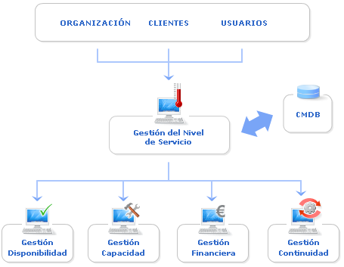

Empresas – Clientes – Usuarios

- Clientes: son los encargados de contratar los servicios de IT y a los que hay que rendir cuentas respecto a los Acuerdos de Nivel de Servicios
- Usuarios: son aquellos que utilizan los servicios de IT para llevar a cabo sus actividades.
- Organización: la propia organización de IT debe considerarse como otro cliente/usuario más de los servicios de IT.

Gestión del Nivel de Servicio: es la encargada de definir los servicios de IT prestados y formalizados en términos de Acuerdos de Nivel de Servicios y Acuerdos de Nivel Operativo que tomen en cuenta tanto las necesidades de los clientes como los costes asociados.

También es la responsable de la creación de planes y emisión de informes sobre la Calidad del Servicio.

El proceso de Gestión de Nivel de Servicio provee el contacto entre la organización de IT y el cliente, para asegurar que la organización de IT conoce servicios que entregarán para cumplir con los objetivos del negocio.

Este proceso asegura que el grupo de IT pueda entregar, de forma consistente, los servicios al cliente a través de un continuo monitoreo y reporteo.

La Gestión de Nivel de Servicio es el nombre dado para la planeación, coordinación, borrador, acuerdo, monitoreo y reporteo de los servicio y su asociación con los acuerdos de niveles de servicio.

Los acuerdos de niveles de servicio proveen las bases para la administración de la relación entre el proveedor de servicios y el cliente.

La siguiente figura muestra donde se encuentra el proceso de Gestión de Nivel de Servicio y la relación con otros procesos.

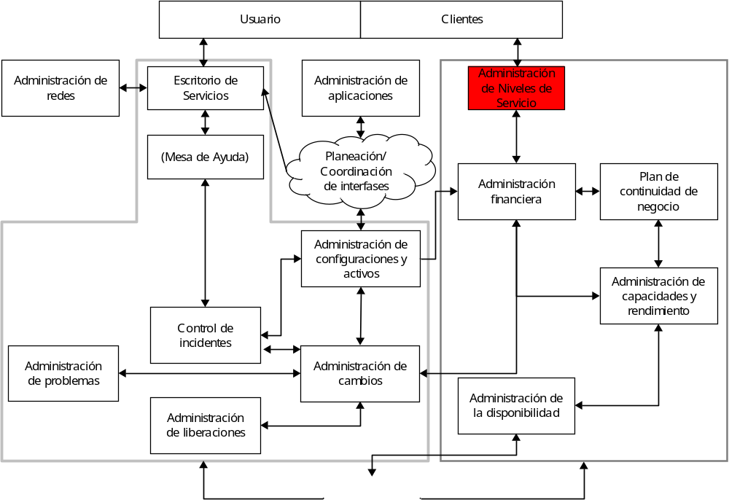

El objetivo de la Gestión de Nivel de Servicio es mantener y mejorar la calidad del servicio, a través de un ciclo constante de acuerdos, monitoreo y reporte de los logros y tomar acciones para erradicar servicios de mala calidad.

El proceso de Gestión de Nivel de Servicio es esencial en cualquier organización debido a que permite determinar y monitorear los niveles de servicios que habilitan las funciones críticas del negocio.

Los Acuerdos de Nivel de Servicios (SLA), que se manejan en el proceso de Gestión de Nivel de Servicio, proporcionan objetivos específicos contra los cuales el desempeño de los servicios de IT puede ser juzgado.

CMDB (Configuration Management Database): la base de datos de configuraciones incluye:

- Información detallada de cada elemento de configuración (físicos y lógicos)
- Interrelaciones entre los diferentes elementos de configuración, como, por ejemplo, relaciones “padre – hijo” o interdependencias, tanto lógicas como físicas.

Gestión de la Disponibilidad: hoy en día es esencial que los servicios IT estén disponibles de continuo sin interrupciones. El objetivo principal de la Gestión de la Disponibilidad es asegurar que los servicios de IT:

- Estén disponibles siempre que se soliciten
- Sean fiables y tengan un margen operativo
- Estén correctamente mantenidos

La Gestión de la Disponibilidad se encarga de asegurar que los servicios están disponibles en base a los niveles acordados entre la organización de IT y los clientes.
La Gestión de la Disponibilidad tiene estrecha relación con la Gestión de Capacidad, para lograr su objetivo; esta relación no puede asegurar la disponibilidad de un servicio cuando la capacidad es insuficiente.

La siguiente figura muestra donde se encuentra el proceso de Gestión de la Disponibilidad y la relación con otros procesos.

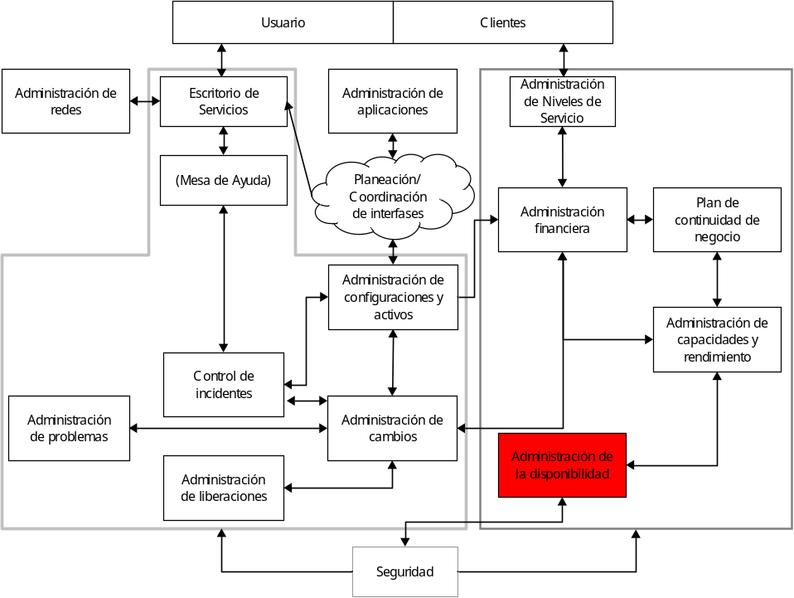

El objetivo de la Gestión de la Disponibilidad es optimizar la capacidad de la infraestructura de IT, servicio y organización de soporte a entregar, a un costo justo y nivel sostenido de disponibilidad, que permita que el negocio cumpla sus objetivos.

La importancia de la disponibilidad de IT en el éxito de los negocios nunca ha estado más presente, con la dependencia en la infraestructura tecnológica que tiene los negocios hoy en día, la operación se encuentra en un punto en el que si se detiene los servicios provistos por las áreas de tecnologías de información el negocio también se detiene.

El negocio responde a la posición en el mercado y la demanda de clientes aumenta con la explotación de IT que crea nuevas maneras y caminos de innovación para proporcionar a los clientes o usuarios finales flexibilidad. Esto se observa como una parte esencial donde no sólo se trata de atraer nuevos clientes sino conservar los existentes.

Gestión de la Capacidad: se encarga de proporcionar la capacidad de IT necesaria para proporcionar los servicios provistos. Sus principales actividades son:

- Elaborar planes de capacidad
- Monitorizar el rendimiento de la estructura de IT
- Realizar simulaciones de requisitos de capacidad para diferentes escenarios previstos

El objetivo de la Gestión de la Capacidad es asegurar que la óptima capacidad de la infraestructura esta en la correcta localización, para el correcto cliente, en el correcto tiempo y a un precio justo.
El proceso de Gestión de la Capacidad tiene estrecha relación con la Gestión de la Disponibilidad, la Gestión de Configuración y la Gestión de Nivel de Servicio.

La siguiente figura muestra donde se encuentra el proceso de Gestión de la Capacidad y la relación con otros procesos.

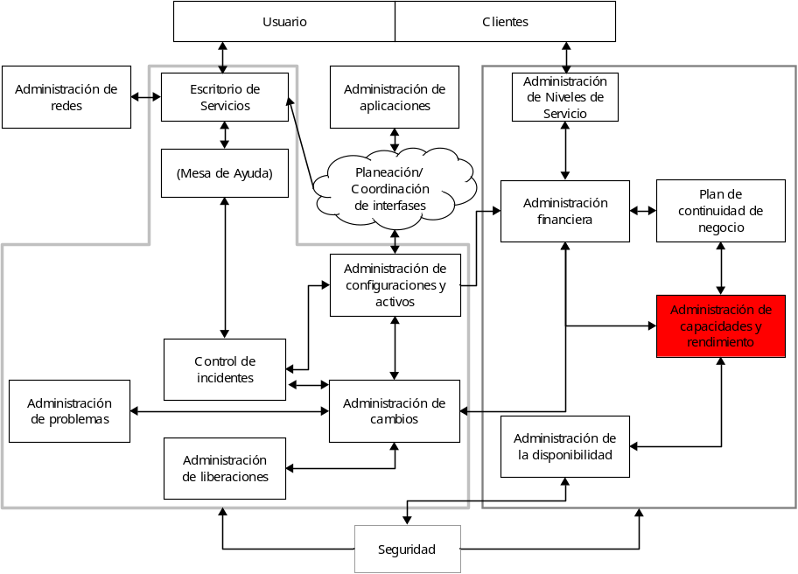

El objetivo de la Gestión de la Capacidad es asegurar el óptimo uso de los recursos de IT de tal forma que se cumplan los niveles de rendimiento acordados con los clientes.

En la Gestión de la Capacidad es esencial el balance entre el costo y la capacidad; así como del suministro y la demanda. Además de proporcionar la información necesaria de los recursos actuales y planeados, así como la utilización de los componentes, la Gestión de la Capacidad permitirá a la organización decidir acerca de cuales componentes actualizar, cuando actualizarlos y el costo inherente.

Gestión Financiera: es la encargada de medir la relación calidad/coste y tomar las medidas correctoras al respecto para ofrecer buenos servicios a precios razonables.
Una de sus principales tareas es hacer comprender tanto a la organización como a los clientes cuales son los beneficios y costes reales del servicio para que estos puedan asumir los gastos asociados.

Cuando están acordados los niveles de servicio con los clientes, es necesario conocer cuánto dinero se requerirá para la entrega de los servicios, especialmente cuando los costos por los servicios de IT serán cargados a los clientes, para esto, la Gestión Financiera tiene los siguientes tres subprocesos:

- Presupuestos
- Contabilidad de IT
- Cargos
La Gestión Financiera requiere de entradas de los procesos de entrega y soporte de servicios con respecto a los costos para la entrega de los servicios.

La siguiente figura muestra donde se encuentra el proceso de la Gestión Financiera y la relación con otros procesos.

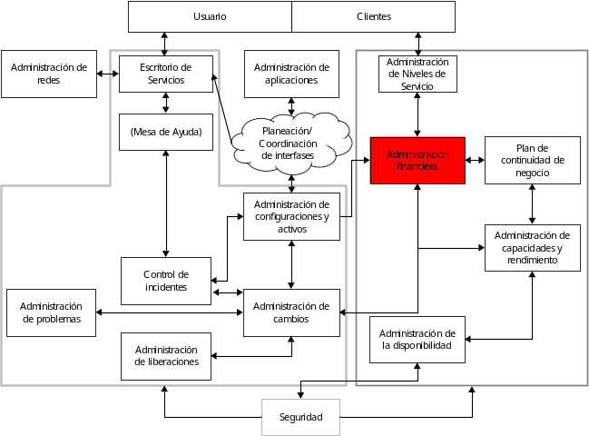

El objetivo de la Gestión Financiera es proporcionar una administración efectiva en costos de los activos y recursos utilizados para proporcionar servicios de IT.

Gestión de la continuidad del servicio: sus principales actividades se las resumen en:

- Evaluar los riesgos que pongan en peligro la continuidad del servicio
- Elaborar planes de contingencia
- La rápida recuperación del servicio tras fallos graves en la infraestructura de IT o desastres naturales

El proceso de la Gestión de la Continuidad del Servicio de IT investiga, desarrolla e implementa las opciones de recuperación cuando una interrupción a un servicio alcanza un punto definido.

La elección de la opción a utilizar es por parte del cliente, y forma parte de los acuerdos de niveles de servicio.

La siguiente figura muestra donde se encuentra el proceso de Gestión de Continuidad del Servicio de IT y la relación con otros procesos.

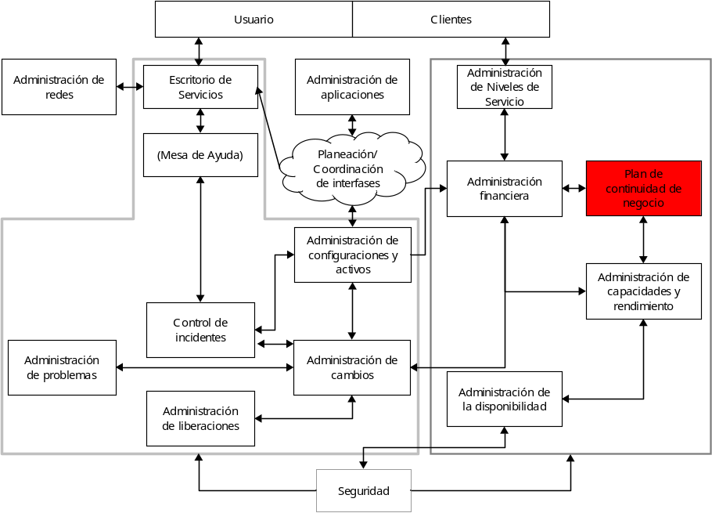

El objetivo de la Gestión de la Continuidad del Servicio de IT es planear, cubrir y recuperarse de una crisis de IT que requiera que el trabajo se mueva a un sistema alterno de una manera transparente.

Hoy en día los ambientes de negocio son altamente competitivos, las organizaciones son juzgadas en su habilidad para continuar operando y proporcionando servicios. La Gestión de la Continuidad se preocupa por la habilidad de una organización para continuar proporcionando un predeterminado y acordado nivel de servicios de IT, para soportar los requerimientos mínimos del negocio.

Soporte del Servicio

El soporte al servicio se preocupa de todos los aspectos que garanticen la continuidad, disponibilidad y calidad del servicio prestado al usuario.

Proporciona los detalles de la función de Mesa de Servicio y los procesos necesarios para el soporte y mantenimiento de los servicios de IT. Estos procesos son:

- Administración de Incidentes
- Administración de Problemas
- Administración de Configuraciones
- Administración de Cambios
- Administración de Liberaciones

El siguiente diagrama resume sucintamente los principales aspectos de la metodología de soporte al servicio según los estándares ITIL:

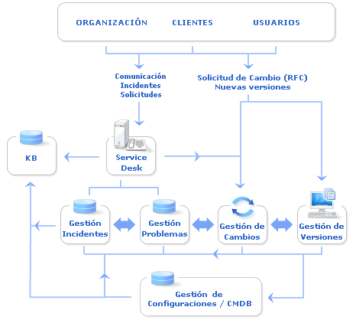
Empresas – Clientes – Usuarios:

- Clientes: son los encargados de contratar los servicios de IT y a los que hay que rendir cuentas respecto a los Acuerdos de Nivel de Servicios
- Usuarios: son aquellos que utilizan los servicios de IT para llevar a cabo sus actividades
- Organización: la propia organización de IT debe considerarse como otro cliente/usuario más de los servicios de IT

Service Desk: debe representar el centro neurálgico de todos los procesos de soporte al servicio:

- Registrando y monitorizando incidentes
- Aplicando soluciones temporales a errores conocidos en colaboración con la Gestión de Problemas
- Colaborando con la Gestión de Configuraciones para asegurar la actualización de la CMDB
- Gestionando cambios solicitados vía peticiones de servicios en colaboración con la Gestión de Cambios y Versiones

La mesa de servicio es una función, no un proceso, que tiene por objetivo ser el punto de contacto único para:

- Atención de incidentes.
- Proporcionar continuidad, recuperando los servicios tan rápido como sea posible siguiendo la desviación acordada de los niveles de servicio.
- Proporcionar un registro central de estadísticas de incidentes.
- Ganar aceptación de los clientes gracias al valor agregado de la Mesa de Ayuda para el proceso del negocio.

Knowledge Base (KB): la Base de Conocimiento debe recoger toda la información necesaria para:

- Ofrecer una primera línea de soporte ágil y eficaz sin necesidad de recurrir a escalados
- Realizar una tarea comercial y de soporte al negocio

Gestión de Incidentes: tiene como objetivo resolver cualquier incidente que cause una interrupción en el servicio de la manera más rápida y eficaz posible.

La Gestión de Incidentes no debe confundirse con la Gestión de Problemas, pues a diferencia de esta última, no se preocupa de encontrar y analizar las causas subyacentes a un determinado incidente, sino exclusivamente a restaurar el servicio.

Los usuarios del negocio o los usuarios finales requieren los servicios de Tecnología de Información para mejorar la eficiencia de sus propios procesos de negocio, de tal forma que estos usuarios requieren de un punto único de contacto con la organización de IT.

El objetivo de la Gestión de Incidente es recuperar el servicio a operación normal tan rápido como sea posible y minimizar el impacto adverso de la operación del negocio, de esta forma asegurar que los niveles de calidad de servicios y disponibilidad se mantienen.

Gestión de Problemas: Sus funciones principales son:
- Investigar las causas subyacentes a toda alteración, real o potencial, del servicio de IT
- Determinar posibles soluciones
- Proponer las peticiones de cambio (RFC)
- Realizar Revisiones Post Implementación (PIR) en colaboración con la Gestión de Cambios

El proceso de Gestión de Problemas se concentra en encontrar los errores conocidos de la infraestructura de IT.

Todo lo que se realiza en este proceso esta enfocado a:
- Encontrar lo errores conocidos.
- Identificar soluciones alternas para eliminar los errores conocidos.
- Levantar las solicitudes de cambios en caso de ser requerido un cambio para la solución de los problemas identificados.
- Verificar que después de ejecutar la solución a un problema, el error conocido ya no exista.

La Gestión de problemas también es un proceso proactivo, es decir antes de que sucedan los problemas, éstos son identificados para solucionarlos.
La siguiente figura muestra donde se encuentra el proceso de Gestión de Problemas y la relación con otros procesos.

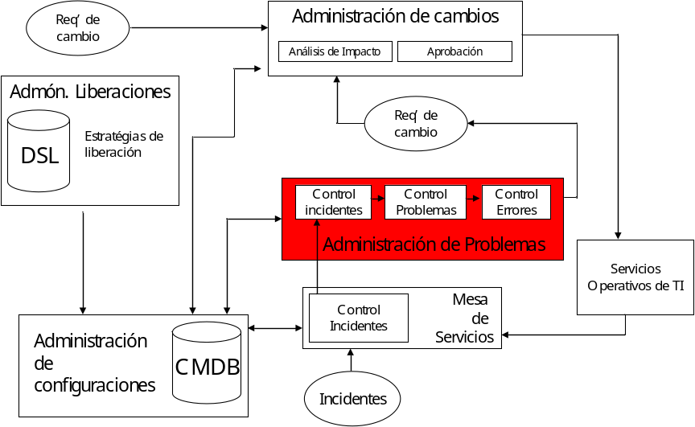
El objetivo de la Gestión de Problemas es minimizar el impacto adverso de incidentes y problemas en el negocio que son causados por errores en la infraestructura de IT, así como la prevención de recurrencias de incidentes relacionados a esos errores.

Gestión de Cambios: sus principales funciones son:

- Evaluar el impacto de los posibles cambios sobre la infraestructura de IT
- Tramitar los cambios mediante procesos y procedimientos estandarizados y consistentes
- Revisar, junto a la Gestión de Problemas y los usuarios los resultados post-implementación (PIR)

Un robusto proceso de Gestión de Cambios asegura tener un completo control de los cambios a la infraestructura de IT, realizándolos con un mínimo de riesgo.

La Gestión de Cambios no es solo el control de los cambios, ya que este proceso inicia con una solicitud de cambio que se levanta y mantiene el control desde un análisis de una solicitud de cambio hasta la revisión de la post-implementación del mismo.

En la siguiente figura se muestra cual es la relación que hay entre el proceso de Gestión de Cambios y otros proceso de soporte de servicios.

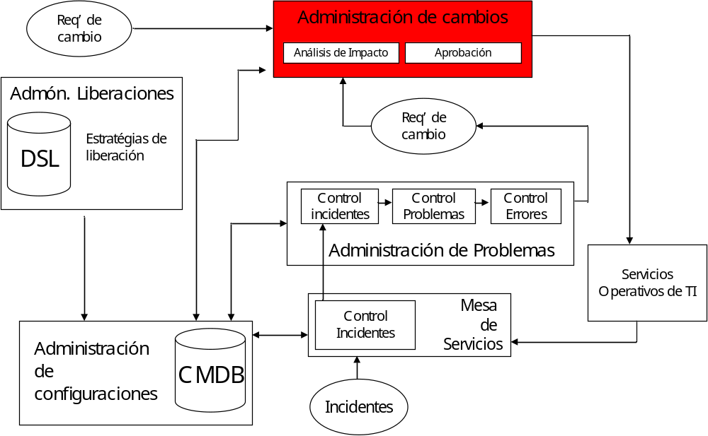

El objetivo de la Gestión de Cambios es asegurar que métodos y procedimientos estándares son utilizados para manejar todos los cambios de forma eficiente y rápida, para minimizar el impacto de los cambios relacionados con los incidentes, y como consecuencia mejorar la operación del día a día para la organización.

Los cambios levantados son el resultados de los problemas registrados, pero estos cambios también puede levantarse de forma proactiva, debido a que se buscan beneficios para el negocio tal como reducción de costos y mejora de servicios.

Gestión de Versiones: entre sus funciones se encuentran:

- Implementar los cambios
- Llevar a cabo reparaciones de emergencia
- Desarrollar los planes de “roll-out” (lanzamiento de nuevas versiones) y “back-out” (recuperación de versiones antiguas)

Tan pronto como la Gestión de Cambios aprueba un cambio, cuando aplica, la Gestión de Versiones toma el control para liberar el cambio en el ambiente apropiado.
Este proceso realiza el control de versiones y control de los movimientos de software, hardware y de otros componentes de la infraestructura de un ambiente de desarrollo a un ambiente de pruebas para llegar al ambiente productivo.

También administra la Librería Definitiva de Software (DSL por sus siglas en inglés), la cual almacena todas las copias maestras del software, así mismo administra el Almacén Definitivo de Hardware (DHS por sus siglas en inglés), la cual es un área física, donde se encuentran partes o refacciones.

La siguiente figura muestra donde se encuentra el proceso de Gestión de Versiones y la relación con otros procesos.

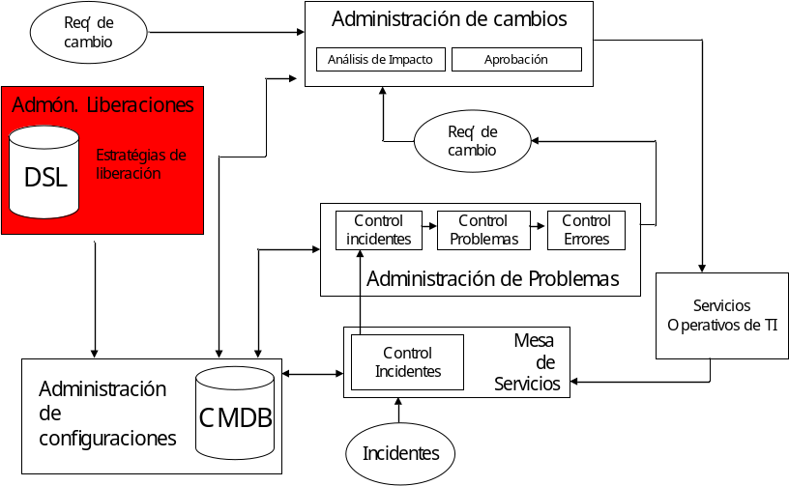

Los objetivos de la Gestión de Versiones son los siguientes:

- Planear y supervisar el éxito de la distribución del software y el hardware relacionado.
- Diseñar e implementar eficientemente procedimientos para la distribución e instalación de cambios a los sistemas de IT.
- Asegurar que el hardware y software a ser cambiado es fácil de encontrar, seguro y que es correcto.
- Comunicar y administrar las expectativas del cliente durante la planeación y la entrega de nuevas versiones.
- Acordar el exacto contenido y entrega del plan de versiones a través de la relación con la Gestión de Cambios.
- Implementar nueves versiones de software o hardware en el ambiente operativo utilizando el control de procesos de la Gestión de Configuración y la Gestión de Cambios.
- Asegurar que copias maestras del software están seguras en la Librería Definitiva de Software y que en la CMDB.
- Asegurar que todo el hardware a ser entregado o cambiado es seguro y fácil de encontrar, utilizando los servicios de la Gestión de Configuración.

Gestión de Configuraciones: sus principales funciones pueden resumirse en:

- Llevar el control de todos los elementos de control de la infraestructura de IT
- Realizar auditorias periódicas de configuración
- Proporcionar información precisa sobre la configuración de IT a todos los diferentes procesos de gestión.

Las organizaciones de IT llegan a perder de vista la infraestructura con la que entregan sus servicios, así es que la Gestión de Configuraciones es el proceso que nos ayudará a mantener el seguimiento de los elementos de configuración que se requieren para entregar los servicios de TI.

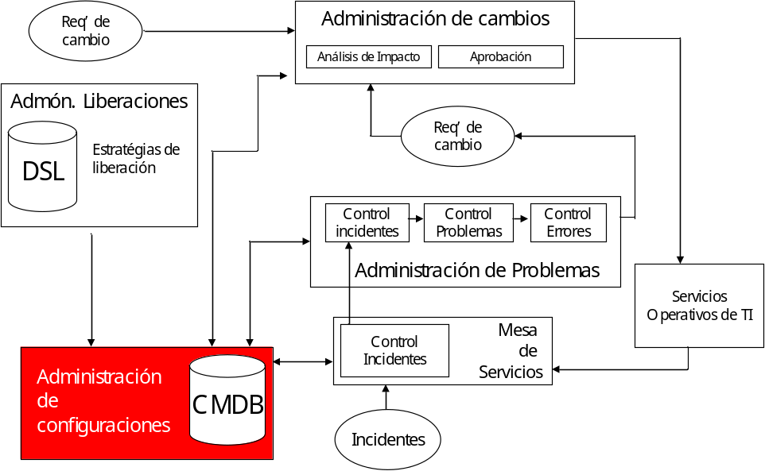

La Gestión de Configuraciones provee un modelo lógico de la infraestructura de IT a través de la identificación, control, mantenimiento y verificación de los elementos de configuración o CIs (Configuration Items).

Los objetivos de la Gestión de Configuraciones son:

- Proporciona cuentas de todos los recursos del área de IT y configuraciones de la organización y sus servicios.
- Provee de información exacta de las configuraciones y de la documentación para soportar todos los procesos de gestión de servicios.
- Asiste de manera importante a los procesos de Incidentes, Problemas, Cambios y Versiones.
- Verifica los registros de las configuraciones contra la infraestructura física, permitiendo corregir cualquier diferencia.

ANEXO

Consultoría ITIL

Las consultoras ITIL generalmente ofrecen una variedad de servicios de ITIL, la mayoría de ellos designados para asistir a las organizaciones en la implementación de ITIL. Sin embargo, es importante asegurar que la consultora a contratar este correctamente calificada, con las correspondientes certificaciones.

A continuación vamos a estudiar los servicios de ITIL ofrecidos por distintas consultoras.

IBM Tivoli Unified Process (ITUP)

Mientras que los frameworks de mejores practicas como ITIL son excelentes recursos para describir lo que una organización debe hacer para mejorar la eficiencia y la efectividad, son menos claros a la hora de explicar como hacerlo.
ITUP es un modelo de referencia de la Gestión de Servicios IT que agrega contenido prescriptito y descriptivo para hacer las mejores practicas mas accionables.

ITUP esta basado en el Modelo de Referencia de Procesos de IBM para IT (PRM-IT), el cual es un modelo extenso que cubre todas las actividades dentro del ámbito del CIO. En el área de Gestión de Servicios IT, el cual es el enfoque de ITUP, PRM-IT esta fuertemente alineado con ITIL.

HP

El Modelo de Referencia ITSM de HP

El modelo de referencia de ITSM de HP es un mapa de procesos IT de alto nivel y completamente integrado. Ha probado ser inestimable para las compañías alrededor del mundo cuando las mismas tratan de comprender a las personas, procesos, y problemas de tecnología y considerar las posibles soluciones a los mismos. Como una herramienta de referencia, el modelo provee una representación coherente de procesos IT y un lenguaje común, haciéndolo útil a la hora de iniciar un diálogo entre todas las partes interesadas en los requerimientos de los proceso IT y soluciones. El modelo de referencia de ITSM de HP es flexible. De esta forma, puede ser aplicado a cualquier empresa IT, sin importar si es un negocio, entidad gubernamental, o institución de enseñanza.
HP usa el modelo de referencia de ITSM para los compromisos de consultoría interna y externa, como también para la comunicación ínter divisional, las actividades de venta y marketing, y el desarrollo de productos y servicios.

Lo mejor de ITIL y experiencia en la industria

El equipo de desarrollo del modelo de referencia de ITSM de HP adoptó todas las mejores prácticas de ITIL relevantes para la empresa y las integró en el modelo de referencia de ITSM. Además, el equipo utilizó la experiencia de consultores de HP que han desarrollado e implementado las soluciones de ITSM tanto dentro de HP como para clientes de HP.
Esto incluye más de nueve años de desarrollo e implementación de procesos basados en ITSM representados en este modelo. Por consiguiente, el modelo es respaldado por un gran rango de metodologías probadas para entrenar y definir roles y responsabilidades. Los consultores de HP por lo general comienzan su participación en la consultoría con un 80 por ciento de lo que una compañía necesita para transformar un proceso específico. De esta forma necesitan personalizar solo un 20 por ciento para adaptarse a las necesidades, ambientes y culturas requeridos. Esta propuesta de diseño dirigida para la implementación del proceso acelera dramáticamente el progreso y reduce los costos. Adicionalmente, mientras que muchas reglas y definiciones de ITIL son utilizadas en todo el modelo, HP ha añadido otras para reflejar la experiencia y perspectiva de HP. El resultado es un glosario común de términos, definiciones y conceptos que son usados mundialmente y diseñados para mejorar la comunicación organizacional.

HP Openview

Openview es un producto de Hewlett-Packard que consiste en una extensa lista de productos para la administración de redes de sistemas. Comúnmente se describe como un conjunto de aplicaciones de software que permiten la administración de grandes sistemas y la administración de la red de una organización IT. Incluye centenares de módulos opcionales de HP así como de terceros dentro de un marco bien definido y se comunican el uno con el otro. En 2005, HP adquirió los Sistemas Peregrine y la conducción de sus activos de IT. Será integrado en la unidad de negocio de OpenView e HP para crear una solución distribuida comprensiva de la administración del software de la empresa.

Algunos Productos:

Aquí se listan algunos de los productos más importantes ofrecidos por HP:

HP Service Desk

Service Desk ayuda a controlar y automatizar los procesos, los servicios y la infraestructura del negocio para todos los departamentos de una organización proveedora de servicios IT.
Con Service Desk se puede manejar Acuerdos de Nivel de Servicio (SLAs). Muestra qué componentes de la infraestructura un servicio influye, qué clientes están recibiendo el servicio, y quién está manejando y apoyando el servicio.
Service Desk de OpenView es una comprensiva y escalable solución IT para Service Desk. Usando HP Service Desk de OpenView, la organización puede agilizar fácilmente los procesos del servicio así como la administración del ciclo de vida del servicio. Basado en principios de ITIL y las mejores prácticas de la industria, Service Desk permite administrar los servicios IT y proporciona los controles eficaces para ayudar a servicios críticos y procesos de entrega.

HP Openview Service Desk proporciona cobertura en los siguientes procesos de ITIL:
- Administración de Incidentes
- Administración de Cambios
- Administración de la Configuración
- Administración de Versiones
- Administración de Problemas
- Administración de Servicios

HP Internet Services

La disponibilidad o el funcionamiento pobre de servicios críticos del negocio pueden afectar dramáticamente el negocio a través la perdida de clientes, del daño de la imagen de la organización, baja productividad de los empleados. Ahora, los negocios esperan que sus abastecedores de servicio y que los departamentos internos de IT proporcionen garantías claras del porcentaje de disponibilidad en el tiempo de la disponibilidad y de reacción de los servicios que proporcionan, junto con notificaciones y resoluciones de interrupciones y de retardos. Cuando van las cosas mal, los miembros del personal de las operaciones IT necesitan poder aislar y solucionar problemas rápidamente y comunicarse con los clientes y los usuarios finales afectados, de una manera oportuna.
Éstas son necesidades resueltas por el software de los servicios del Internet de HP OpenView. Ofrece la emulación del usuario final de las aplicaciones críticas así como una sola vista integrada de la infraestructura completa del Internet. Esta diseñada para ayudar al personal eficientemente a predecir, aislar, diagnosticar y localizar ocurrencias del problema, anticipar déficit de la capacidad, y manejarlos y divulgar sobre acuerdos del porcentaje de disponibilidad.
Características:
- Supervisa transacciones de negocio complejas.
- Proporciona amplia ayuda para supervisar protocolos estándares.
- Ofrece una arquitectura altamente escalable y flexible.

HP Operations:

El éxito del negocio de una compañía reside en servicios de IT de alta calidad y en una infraestructura IT ágil. Para mantener los servicios IT disponibles y funcionando bien se necesita una solución probada de la administración de las operaciones que dé un control sobre los cambios en la infraestructura IT.
HP Operations consolida la información para todos los componentes IT que controlan el negocio: red, sistemas, almacenamiento, bases de datos y aplicaciones. Muestra qué problemas IT afectan a los procesos del negocio, ayudando a centrarse en cuál es el más importante para el éxito del negocio de tu compañía. Proporciona supervisión del funcionamiento, y alertas automatizadas, divulgación y representación gráfica para los sistemas de Windows, de Linux y UNIX, middleware y aplicaciones.
Características
- Visibilidad inmediata en el estado de las aplicaciones de servicios del uso y el impacto en el negocio de disponibilidad de la infraestructura IT y problemas de funcionamiento.
- Tener un punto centralizado del control para la red, los servidores, los sistemas operativos, las aplicaciones y los servicios para manejar todos los componentes de la infraestructura IT.

Microsoft Operations Framework (MOF)

MOF es una de las tres estructuras que componen las Estructuras de servicios empresariales (ESF, Enterprise Services Frameworks). Cada una de las estructuras de ESF se dirige a una fase distinta, pero integral, del ciclo de vida de la informática (IT). Cada estructura proporciona información útil y detallada acerca de las personas, los procesos y las tecnologías que se requieren para funcionar con éxito en sus respectivas áreas. Las otras dos estructuras de ESF son Estructura de preparación de Microsoft (MRF, Microsoft Readiness Framework) y Estructura de soluciones de Microsoft (MSF, Microsoft Solutions Framework
La Estructura de preparación de Microsoft (MRF) ayuda a las organizaciones de informática a desarrollar la preparación individual y de la organización para utilizar los productos y tecnologías de Microsoft. Estas guías incluyen herramientas para planear la evaluación y preparación, guías de aprendizaje, notas del producto relacionadas con la preparación, entrenamiento de auto estudio, cursos, exámenes de certificación y eventos de preparación.
La Estructura de soluciones de Microsoft (MSF) proporciona guías para las fases de diseño, creación y distribución del ciclo de vida del proyecto. Estas guías están en forma de notas del producto, guías de distribución, soluciones aceleradas, kits de soluciones, estudios de casos y cursos en las áreas de arquitectura empresarial, desarrollo de aplicaciones, diseño de componentes y distribución de infraestructuras.
La Estructura de operaciones de Microsoft (MOF) incluye un conjunto completo de guías operativas en forma de notas del producto, guías de funcionamiento, herramientas de evaluación, kits de funcionamiento, recomendaciones, estudios de casos y herramientas de soporte técnico que tratan acerca de las personas, procesos y tecnologías para administrar con eficacia los sistemas de producción en el complejo entorno distribuido informático actual.

MOF e ITIL
MOF reconoce que las recomendaciones actuales del sector para la administración de servicios informáticos estaban bien documentadas en la Biblioteca de infraestructuras de informática (ITIL)
MOF combina estos estándares industriales de colaboración con directrices específicas para utilizar productos y tecnologías de Microsoft. MOF amplía también el código de prácticas de ITIL para admitir entornos informáticos distribuidos y tendencias actuales de la industria como los hosts de aplicaciones y los sistemas de transacciones y de comercio electrónico basados en Web.

XELERE
Xelere es la primer empresa de Latinoamérica, únicamente dedicada a temas de Administración de Infraestructura. Desde sus inicios, está totalmente focalizada en la problemática.
Experiencia y Profesionalismo a su Servicio
Tanto los socios como los distintos profesionales que trabajan en la misma tienen una importante experiencia y trayectoria en la problemática de Administración de Infraestructura. A través de la experiencia en empresas multinacionales de primera línea (IBM, HP, entre otras) de su gente, Xelere está en condiciones de garantizar un conocimiento y profesionalismo para garantizar la calidad de los proyectos.
Esto ha llevado que los principales proveedores del sector de Systems Management (IBM/Tivoli, HP Openview, entre otros) hayan seleccionado a Xelere y hayan confiado para implementar sus proyectos, en clientes de primera línea.
¿Cuál es el desafió de negocio?
Las organizaciones de IT tienen cada vez más presiones para funcionar como unidades proveedoras de servicio. Las unidades de negocio cada vez más y más le exigen que puedan brindar nuevos servicios que le permitan a la compañía generar nuevos negocios. ¿Pero cómo hacer para cambiar una visión de infraestructura a una visión de servicios? ¿Cómo hacer para poder evaluar que servicios ofrecer, con qué nivel de servicio? ¿Qué infraestructura vamos a necesitar para asegurar dichos niveles de servicios?. ¿Cómo dar soporte a dichos servicios, priorizando la resolución de problemas e incidentes para resolver primero los relacionados a los servicios más críticos? ¿Cómo demostrar a los clientes internos y externos que estamos cumpliendo con los acuerdos de niveles de servicio comprometidos?
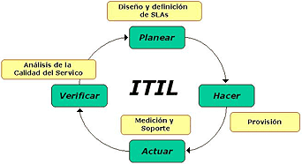
Xelere ofrece soluciones que cubren todo el ciclo de vida de los servicios de IT:
- Definición e implementación de todos los procesos de acuerdo a las mejores practicas de ITIL.
- Asesoramiento para la definición de acuerdos de niveles de servicio.
- Medición de la experiencia de los usuarios.
- Soporte de servicio o Service Desk.
- Vistas de servicios para la operación.
- Gestión de la infraestructura que utilizan los servicios.
- Generación de reportes para la toma de decisión.
HP OpenView permite realizar una administración proactiva de toda la infraestructura de IT incluyendo redes, sistemas, aplicaciones y almacenamiento. También puede monitorear tanto la disponibilidad como la performance de estos componentes. Asegura que cualquier falla sea reportada a la persona adecuada y muchas veces resuelta automáticamente, antes que afecte los servicios que el departamento de IT brinda. Toda la información de administración de la infraestructura puede ser consolidada y correlacionada en una única consola, facilitando la detección de la causa raíz de cualquier falla. Una galería de más de 100 Smart plug-ins facilitan la administración out-of-the-box de una amplia variedad de aplicaciones y sistemas.

Caso de éxito: Bumeran
“Bumeran implementa el framework ITIL con Xelere”
“Bumeran.com, portal de búsquedas de empleos y soluciones de Recursos Humanos en América Latina, anuncia que ha implementado exitosamente el marco de procesos ITIL (Information Technology Infraestructure Library) en su Departamento de IT.”
A través de la aplicación de este conjunto de mejores prácticas, Bumeran.com se convierte en la primera empresa argentina de servicios on line que implementa ITIL con el objetivo de maximizar la calidad del servicio apoyando al negocio de una manera confiable y mejorar la satisfacción en el trabajo mediante una mayor comprensión de las expectativas y capacidades del servicio.
Durante 5 meses el Departamento de IT de Bumeran, trabajó junto a Xelere -consultora dedicada a temas de Administración de Infraestructura- para llevar adelante el proceso de implementación de mejores prácticas ITIL. Fundamentalmente se trabajó sobre las plataformas tecnológicas de CRM, SOBD (Servicio de Outsourcing para Base de Datos) y en el portal Bumeran.com.
En esta primera etapa, los procesos implementados fueron Incident Management, Problem Management, Configuration Management, Release Management y Service Desk.
“ITIL proporciona un acercamiento a la gestión de procesos, servicios y departamentos de TI de manera que los alinea con las necesidades de la empresa para brindar un mejor servicio a las empresas clientes”, explica Alejandro Navarro, Director de Tecnología de Bumeran.
Además de reducir costos, mejorar la productividad y utilizar más eficientemente los recursos, Navarro comenta alguna de las ventajas de ITIL:
Una base sólida para el crecimiento: mediante servicios basados en principios metodológicos y de calidad acordes con los requerimientos de la compañía.
Mejoras en la satisfacción de clientes/usuarios: ITIL asegura que los servicios son diseñados, desarrollados y soportados de acuerdo con las necesidades de los mismos.
La metodología ITIL establece procedimientos estructurados que permitirán posteriormente aplicar metodologías de gestión de calidad y obtener información sobre el funcionamiento del departamento de IT
ITIL, es un estándar mundial que prepara a las empresas para certificar en la Norma ISO 20.000, fue desarrollada al reconocer que las organizaciones dependen cada vez más de la Informática para alcanzar sus objetivos corporativos y el objetivo radica en el establecimiento de estándares que ayuden en el control, operación y administración de los recursos (ya sean propios o de los clientes). Además, plantea hacer una revisión y reestructuración de los procesos existentes en caso de que estos lo necesiten (si el nivel de eficiencia es bajo o que haya una forma mas eficiente de hacer las cosas), lo que lleva a una mejora continua.
En cuanto a los beneficios que proporciona la gestión de este servicio, se incluye: Maximizar la calidad del servicio apoyando al negocio de una manera fiable, aumentar la satisfacción del cliente como proveedores de servicios, maximizar la satisfacción en el trabajo mediante una mayor comprensión de las expectativas y capacidades del servicio.

Precios de Cursos de ITIL

Los cursos acerca de ITIL se pueden realizar por Internet de forma gratuita, pero para obtener una certificación, será necesario pagar por un curso autorizado. Los precios de estos pueden variar según quién lo dicte y donde. A modo de ejemplo, podemos ver los siguientes precios de cursos:

Argentina:
Un curso en el IT Training Center cuesta u$s2000 mas u$s150 adicionales si se desea obtener certificación
En el Business IT cuesta u$s6500 mas u$s400 para la certificación

España:
Un curso acerca de ITIL en Madrid puede costar €3950

Australia:
En Sydney, el costo de un curso sobre ITIL puede costar unos 1850 dólares australianos

Reino Unido
En Londres, el costo de un corso ronda las £1650.

Bibliografía

http://www.infocomercial.com

An Introductory Overview of ITIL, de Colin Rud

http://www.itil.co.uk

http://www.wikipedia.org

http://www.itil.osiatis.es

http://www.itil.com.ar

Material provisto por Ernst & Young Argentina

